# **Министерство образования и науки Российской Федерации**

# **Нижнекамский химико-технологический институт (филиал)**

# **федерального государственного бюджетного образовательного**

# **учреждения высшего образования**

# **«Казанский национальный исследовательский технологический**

# **университет»**

# **Л.Е. Шувалова**

Ряды фурье

УЧЕБНОЕ ПОСОБИЕ



**Нижнекамск**

**2016**

**УДК 517.52**

**Ш95**

Печатается по решению редакционно-издательского совета НХТИ ФГБОУ ВО «КНИТУ»

## **Рецензенты:**

## **Апайчева Л.А..,** кандидат физ.-мат. наук, доцент

**Гайфутдинов А.Н.,** кандидат физ.-мат. наук, доцент

# **Шувалова Л.Е.**

**Ш95** Ряды Фурье: Учебное пособие / Л.Е.Шувалова. – Нижнекамск : НХТИ ФГБОУ ВО «КНИТУ», 2016. – 64 с.

Содержит теоретические и практические вопросы применения рядов Фурье в электротехнике с применением математического пакета MathCad.

Учебное пособие предназначено для студентов инженерно-технических специальностей вузов.

Подготовлено на кафедре математики Нижнекамского химико-технологического института.

**УДК 517.52**

© Шувалова Л.Е., 2016

© НХТИ ФГБОУ ВО «КНИТУ», 2016

**СОДЕРЖАНИЕ**

1. Ряд Фурье для функции с периодом T=2π………………………………………………4

2. Ряд Фурье для четных и нечетных функций с периодом …………………….8

3. Ряд Фурье для периодических функций с произвольным периодом…………………14

4. Ряд Фурье для периодических функций со сдвигом…………………………………..27

5. Ряд Фурье в комплексной форме…..................................................................................40

6.Применение пакета Mathcad при разложении в ряд Фурье….. ……………………….44

7.Ряды Фурье в электротехнике …………………………………………………………..48

**РЯДЫ ФУРЬЕ**

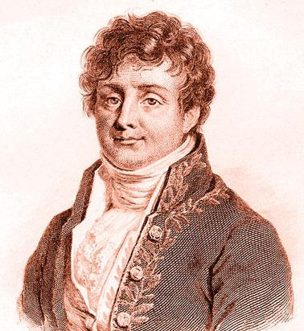 Введение.

Во многих прикладных задачах, связанных с периодическими процессами (встречающихся в радиотехнике, теории упругости и т.д.) удобно функции, описывающие эти процессы разлагать в тригонометрический ряд. В частности, в электротехнике эти ряды применяют для разложения функций, описывающих переменный ток и показателей качества электрической энергии.

1.РЯД ФУРЬЕ ДЛЯ ФУНКЦИИ С ПЕРИОДОМ T=2π.

Функциональный ряд вида

 (1)

где коэффициенты определяются по формулам:

 (2)

 (3)

 (4)

называется *рядом Фурье* функции *f*(*x*). Коэффициенты, определенные по формулам (2)-(4), называются *коэффициентами ряда Фурье*.

Возникает вопрос: какими свойствами должна обладать функция, чтобы построенный для нее ряд Фурье сходился и чтобы *S*(*x*) – сумма построенного ряда Фурье равнялась значениям данной функции в соответствующих точках?

Ответ сформулирован в следующей теореме.

**Теорема.** *Если функция f(x) периодичная (период T=2π, f(x+T)= f(x)), кусочно-монотонная и ограниченная на отрезке [-π,π], то ряд Фурье, построенный для этой функции, сходится во всех точках. Сумма полученного ряда S(x) равна значению функции f(x) в точках непрерывности функции, а в точках разрыва первого ряда (см. рис. 1) сумма S(x) равна среднему арифметическому пределов функции f(x) справа и слева:*

**



Рис. 1.

Приведем примеры разложения функций в ряды Фурье.

**Пример 1**. Разложить в ряд Фурье периодическую функцию с периодом , определенную следующим образом:



Эта функция кусочно-монотонна и ограничена на отрезке  (рис. 2).



Рис. 2.

Вычислим коэффициенты Фурье по формулам (2)-(4)





Применим формулу интегрирования по частям

, , , ,.



=

==



И так, .



Применим формулу интегрирования по частям

, , ,

,.



Ряд Фурье для данной функции запишется в виде



Это равенство имеет место во всех точках, кроме точек разрыва. В каждой точке разрыва сумма ряда равна среднему арифметическому ее пределов слева и справа.



**Задание №1.** Разложить в ряд Фурье периодическую функцию с периодом , заданную на отрезке формулой:

|  |  |
| --- | --- |
| 1.1 | 1.16 |
| 1.2 | 1.17 |
| 1.3 | 1.18 |
| 1.4 | 1.19 |
| 1.5 | 1.20 |
| 1.6 | 1.21 |
| 1.7 | 1.22 |
| 1.8 | 1.23 |
| 1.9 | 1.24 |
| 1.10 | 1.25 |
| 1.11 | 1.26 |
| 1.12 | 1.27 |
| 1.13 | 1.28 |
| 1.14 | 1.29 |
| 1.15 | 1.30 |

2. РЯД ФУРЬЕ ДЛЯ ЧЕТНЫХ И НЕЧЕТНЫХ ФУНКЦИЙ С ПЕРИОДОМ 

Как известно, если функция четная , то 

Если функция нечетная, то 

Это свойство позволяет упрощать вычисления при нахождении коэффициентов Фурье.

Пусть  – четная,  – периодическая функция, тогда

 (5)

 (6)

 (7)

Ряд Фурье четной функции содержит «только косинусы»:



Если в ряд Фурье разлагается нечетная функция (Т=2π), то коэффициенты находят по формулам:

 (8)

 (9)

 (10)

В этом случае ряд Фурье содержит «только синусы»:



**Пример 2.** Разложить в ряд Фурье функцию , заданную на интервале, продолжив ее четным и нечетным образом. Построить графики для каждого ее продолжения.

Продолжим данную функцию  четным образом (рис. 3)



**Рис. 3**

Вычислим коэффициенты по формулам (5)-(7).





Найдем неопределенный интеграл , дважды применив формулу интегрирования по частям:







.

Учитывая, что , получаем .Отсюда имеем



Тогда коэффициенты определяются







Разложение функции по косинусам будет иметь вид:



Теперь продолжим данную функцию нечетным образом (рис.4).



**Рис. 4.**

Вычислим коэффициенты по формулам (8)-(10).



Найдем неопределенный интеграл  дважды применив формулу интегрирования по частям



=

=



Отсюда имеем





Тогда коэффициенты равны:



=

Следовательно, разложение функции по синусам имеет вид



**Задание №2.** Разложить в ряд Фурье функцию *f*(*x*), заданную на интервале (0,π), продолжив ее четным и нечетным образом. Построить графики для каждого продолжения.

|  |  |
| --- | --- |
| 2.1 *f*(*x*)=*x*2 | 2.16 *f*(*x*)=(π*x*–*π*)2 |
| 2.2*f*(*x*)=*e*2*x* | 2.17 *f*(*x*)=sh4*x* |
| 2.3*f*(*x*)=2*x* | 2.18 *f*(*x*)=3*x* |
| 2.4*f*(*x*)=sh*x* | 2.19 *f*(*x*)=ch(*x*/2) |
| 2.5*f*(*x*)=(π–*x*)2 | 2.20 *f*(*x*)=(2*x+*1)2 |
| 2.6*f*(*x*)=ch3*x* | 2.21 *f*(*x*)=*e*4*x* |
| 2.7*f*(*x*)=(*x+*1)2 | 2.22 *f*(*x*)=2*–x* |
| 2.8*f*(*x*)=*e*–*x* | 2.23 *f*(*x*)=sh5*x* |
| 2.9*f*(*x*)=sh2*x* | 2.24 *f*(*x*)=(*x+π*)2 |
| 2.10*f*(*x*)=(2*x+π*)2 | 2.25 *f*(*x*)=4*x* |
| 2.11*f*(*x*)=3*–x* | 2.26 *f*(*x*)=ch(*x*/3) |
| 2.12*f*(*x*)=(π/2*+*x/2)2 | 2.27 *f*(*x*)=(2–2*x*)2 |
| 2.13*f*(*x*)=ch5*x* | 2.28 *f*(*x*)=*e*5*x* |
| 2.14*f*(*x*)=(1–*x*)2 | 2.29 *f*(*x*)=23*x* |
| 2.15*f*(*x*)=*e*3*x* | 2.30 *f*(*x*)=sh3*x* |

3. РЯД ФУРЬЕ ДЛЯ ПЕРИОДИЧЕСКИХ ФУНКЦИЙ С ПРОИЗВОЛЬНЫМ ПЕРИОДОМ

Теорию тригонометрических рядов Фурье 2π- периодических функций с помощью замены переменной по формуле , , можно

перенести на случай произвольных *2l* – периодических функций. Тогда справедлива следующая теорема:

**Теорема.** Если функция f(x) и ее производная f’(x) – непрерывные функции на отрезке ($l-$ произвольное положительное число) или же имеют на нем конечное число точек разрыва I рода, то во всех точках , в которых непрерывна, сумма ряда равна и справедливо разложение

, (11)

где коэффициенты имеют вид:

 (12)

 (13)

. (14)

Если , т.е. - четная функция, то

 (15)

где коэффициенты имеют вид:

 (16)

 (17)

 .

Если т.е. нечетная функция, то

, (18)

а коэффициенты находятся по формулам





 (19)

Рассмотрим решение типового примера.

**Пример 3.** Разложить в ряд Фурье функцию, заданную графически.



Найдем аналитическое выражение данной функции. Воспользуемся уравнением прямой, проходящей через две точки : 

Имеем т.(-2,0) , т. (0,1).

Тогда 

Аналитическое выражение:



Вычислим коэффициенты ряда Фурье по формулам (12)-(14).

,

,



Применим формулу интегрирования по частям









Найдем 

.

Отсюда имеем



Теперь найдем коэффициенты :



Для вычисления применим формулу интегрирования по частям:















Отсюда имеем,



Таким образом, для рассматриваемой функции ряд Фурье имеет следующий вид:



**Задание №3**. Разложить в ряд Фурье функцию, заданную графиком.

3.1



3.2



3.3



3.4



3.5



3.6



3.7

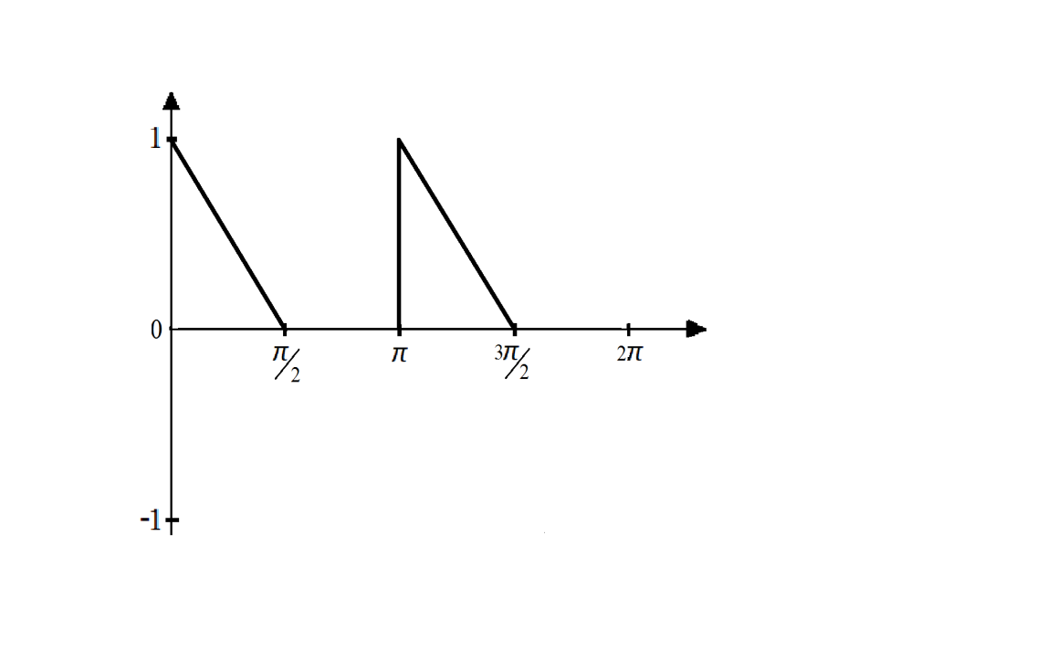

3.8



3.9



3.10



3.11



3.12



3.13



3.14



3.15



3.16



3.17



3.18



3.19



3.20



3.21



3.22



3.23



3.24



3.25



3.26



3.27



3.28



3.29



3.30



4. РЯД ФУРЬЕ ДЛЯ ПЕРИОДИЧЕСКИХ ФУНКЦИЙ СО СДВИГОМ

Используем известное свойство периодической функции  с периодом 

,

каково бы ни было число а.

Указанное свойство означает, что интеграл от периодической функции  по любому отрезку, длина которого равна периоду имеет всегда одно и то же значение. Этот факт легко иллюстрируется и геометрически: площади, заштрихованные на рисунке равны между собой.

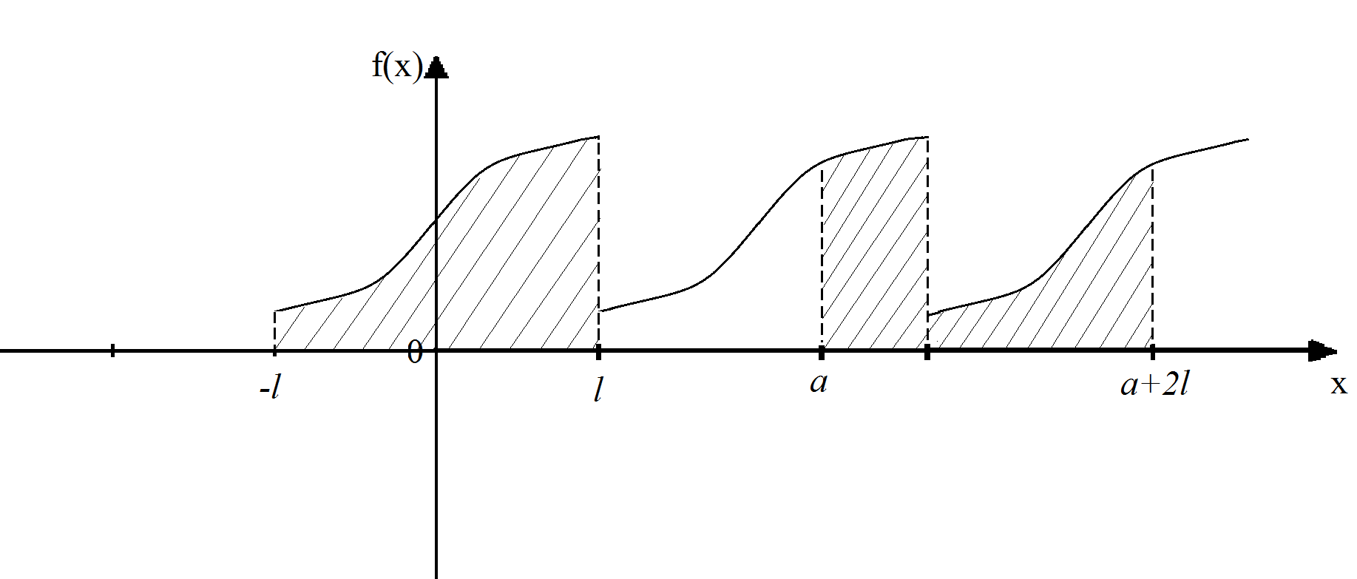

Расчетные формулы для вычисления коэффициентов Фурье принимают вид

 (20)

 (21)

 (22)

где a – любое число.

**Пример4.** Пусть требуется разложить в ряд Фурье функцию f(x) с периодом

. 

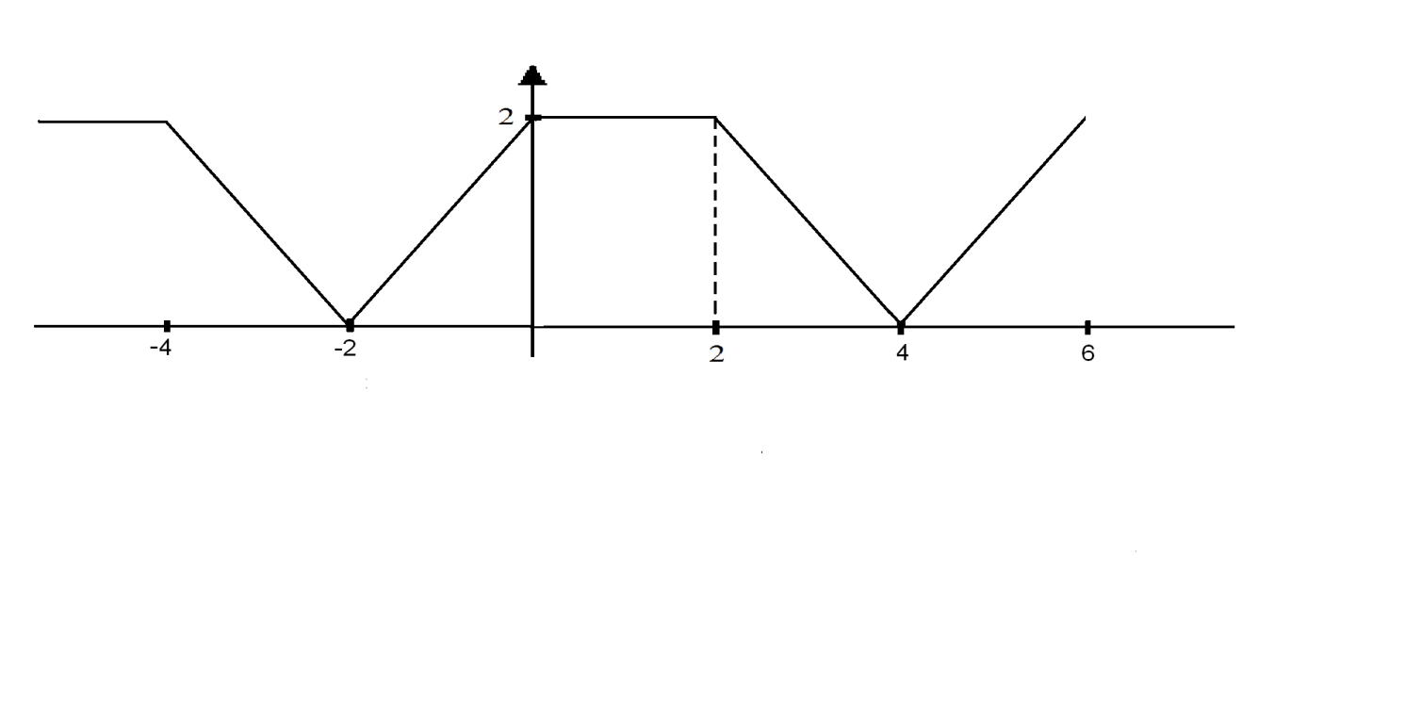

Найдем аналитическое выражение данной функции.

Для точек и имеем 

Для точек и  имеем 

Тогда 

Вычислим коэффициенты ряда Фурье по формулам (20)-(22), где a=-2:

 





.

Вычислим отдельно эти интегралы, используя формулу интегрирования по частям:



,

,







,

,



,

где





,

,









Тогда,





Подставляя найденные коэффициенты в ряд Фурье, получаем:

.

**Задание 4.** Разложить в ряд Фурье функцию, заданную графически.

4.1



4.2



4.3



4.4



4.5



4.6



4.7



4.8



4.9



4.10



4.11



4.12



4.13



4.14



4.15



4.16



4.17



4.18



4.19



4.20



4.21



4.22



4.23



4.24



4.25



4.26



4.27



4.28



4.29



4.30



5.РЯД ФУРЬЕ В КОМПЛЕКСНОЙ ФОРМЕ.

В ряде Фурье для периодической функции f(x) с периодом 2π



cделаем подстановку (используя формулу Эйлера):





 .

Введем обозначения

  

При этих обозначениях ряд Фурье примет вид:

 (23)

Коэффициенты в формуле (23) вычисляются:

 (24)

Если функция  периодическая с периодом  , то ряд Фурье для  в комплексной форме имеет вид:

 (25)

где коэффициенты определяются формулами:

 (26)

В электротехники принята следующая терминология:

- называют гармониками;

 -волновые числа;

Совокупность волновых чисел называются спектром. Если откладывать эти числа на числовые оси, то получим совокупность отдельных точек. Такую совокупность точек называют дискретной, а соответствующий спектр - дискретным. Коэффициенты  из (24), называют комплексной амплитудой. Совокупность модуля амплитуды || также называют спектром функции  .

**Пример 5**. Разложить ряд Фурье в комплексной форме



где f(x)- периодическая функция с периодом 2π.

Решение. Вычислим коэффициенты по формуле (22)









Тогда ряд Фурье по формуле (21) примет вид:



**Задание 5***.* Разложить ряд Фурье в комплексной форме.

|  |  |
| --- | --- |
| 5.1 | 5.16 |
| 5.2 | 5.17 |
| 5.3 | 5.18 |
| 5.4 | 5.19 |
| 5.5 | 5.20 |
| 5.6 | 5.21 |
| 5.7 | 5.22 |
| 5.8 | 5.23 |
| 5.9 | 5.24 |
| 5.10 | 5.25 |
| 5.11 | 5.26 |
| 5.12 | 5.27 |
| 5.13 | 5.28 |
| 5.14 | 5.29 |
| 5.15 | 5.30 |

6.ПРИМЕНЕНИЕ ПАКЕТА MATHCAD ПРИ РАЗЛОЖЕНИИ ФУНКЦИЙ В РЯД ФУРЬЕ.

Как показано выше, при разложении периодических функций в тригонометрический ряд Фурье, приходится вычислять определенные интегралы, что связано с большими затратами времени. Рассмотрим применение математического пакета Mathcad, который позволяет решать рутинные задачи инженерной практики. Главным преимуществом пакета перед другими расчетными средствами являются наглядность и легкость программирования задачи.

Ниже приведены практические примеры применения пакета Mathcad при разложении функций с соответствующими комментариями к вычислениям.

**Пример 6**: Разложить в ряд Фурье функцию  с периодом T=2 $π$

Сначала построим график функции на интервале $[-π;π]$.

Период Т может быть выбран произвольно. Граница периода в данном случае задается переменными $x_{1} и x_{2}$.

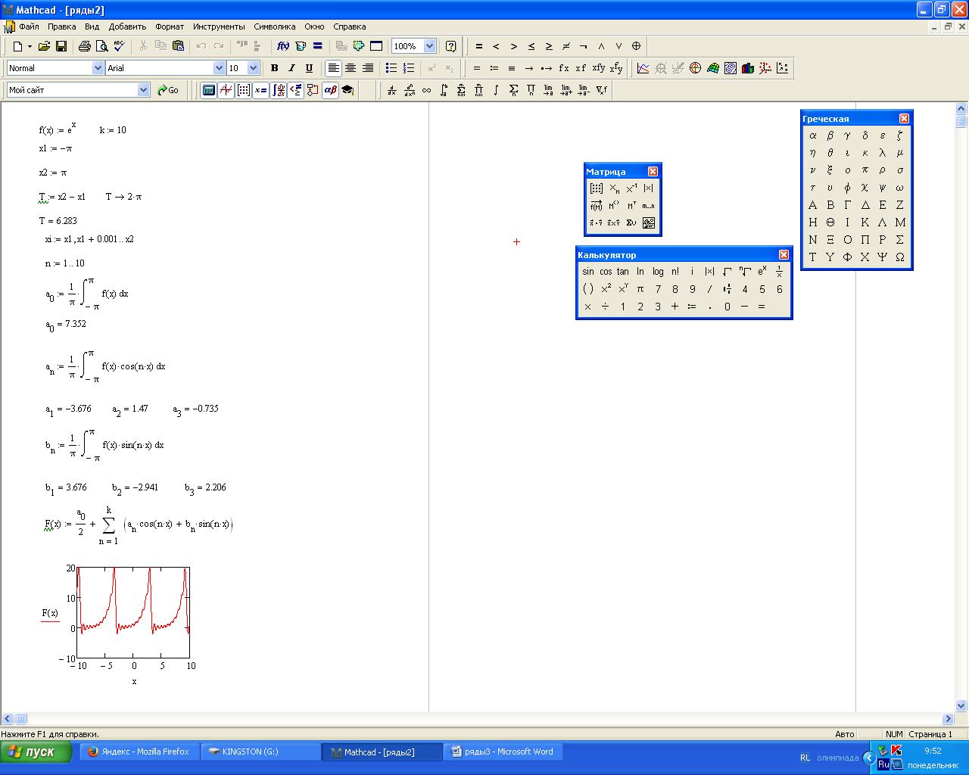

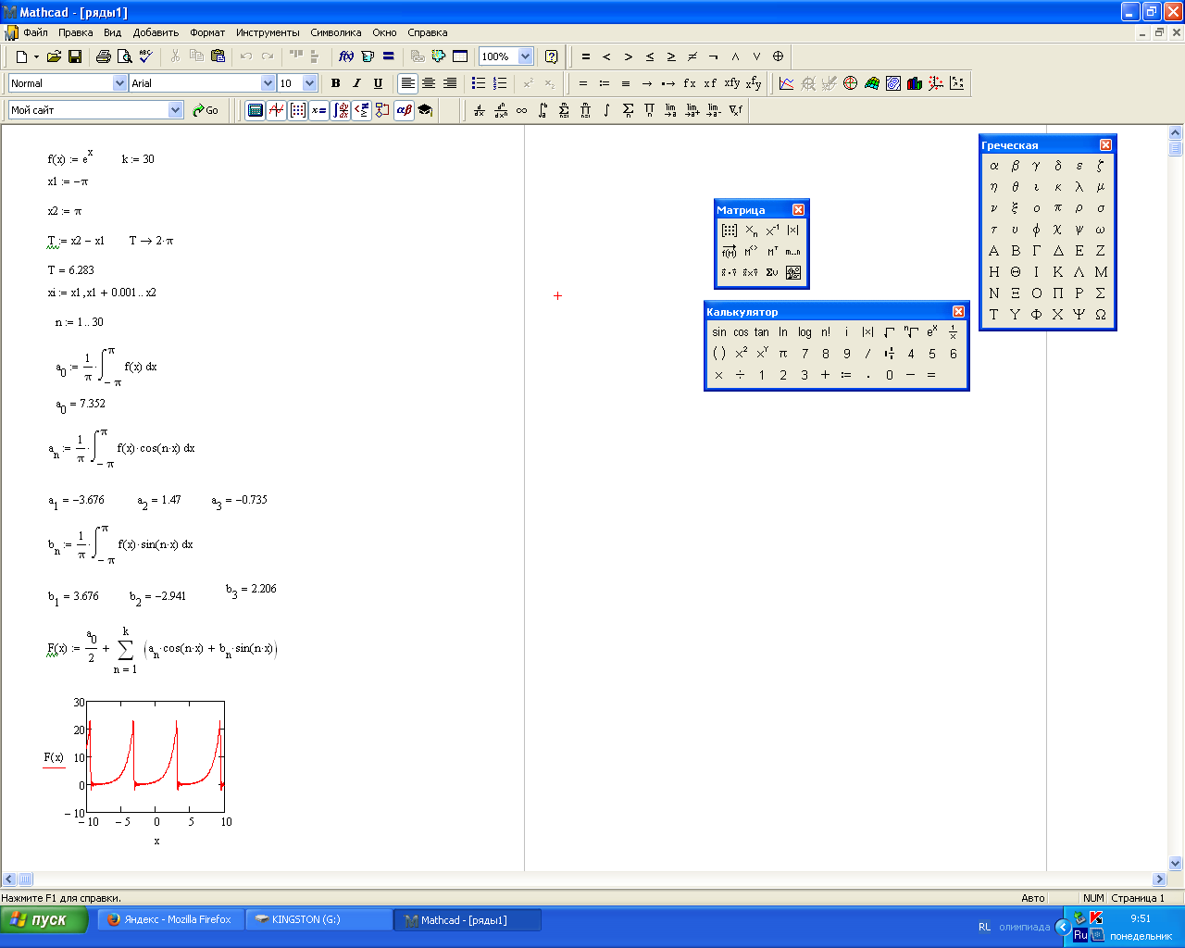

Для наглядности конечных результатов построим серию графиков при различных значениях k.

Для получения более точного результата зададим количество разложений

k=30. При этом следует помнить, что время затраченное на разложение с увеличением k, возрастает с геометрической прогрессии. Часто встречаются случаи, что система Mathcad зависает.

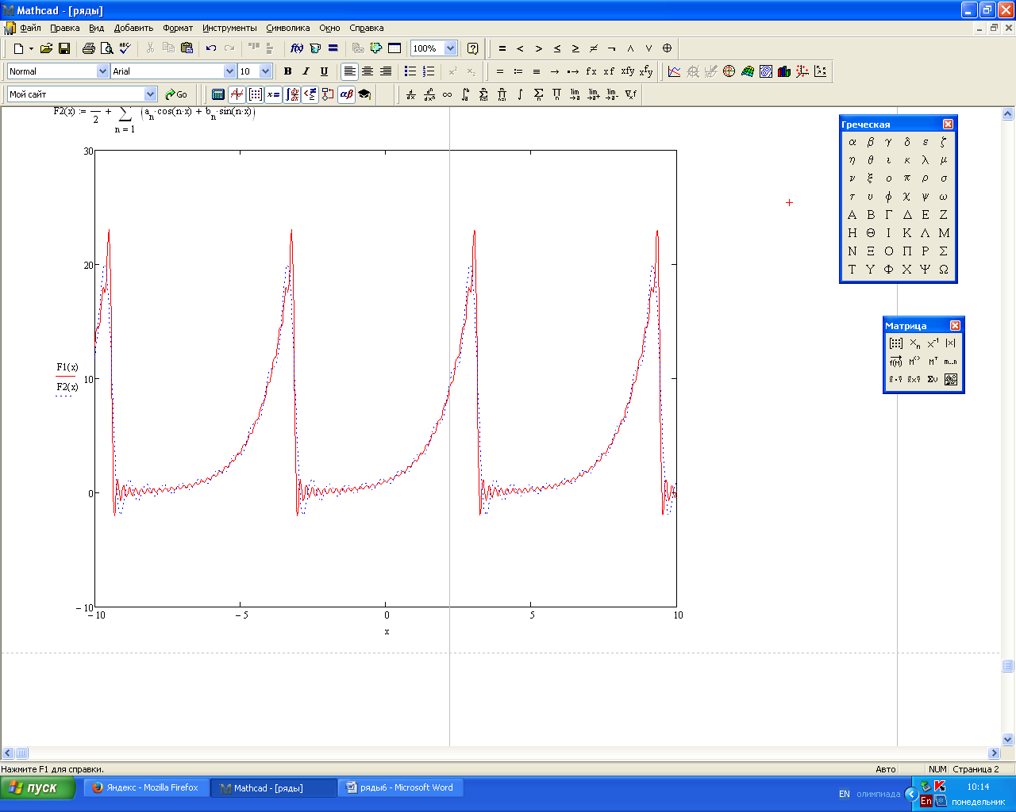

**Задание 6**: Построить график функции $f\left(x\right).$ Разложить в ряд Фурье функцию $f\left(x\right)$ с периодом Tс использованием математического пакета Mathcad. Условия соответствуют заданию 3.

7.РЯДЫ ФУРЬЕ В ЭЛЕКТРОТЕХНИКЕ.

Как известно, э.д.с., индуктируемые в обмотках статора генератора, изменяются по синусоидальному закону. Однако в ряде случаев кривые изменения напряжений и токов имеют форму, отличную от синусоиды. Такие периодические напряжения и токи называют несинусоидальными. Несинусоидальная периодическая функция удовлетворяет условию,

где Т- период функции.

В линейных цепях несинусоидальный ток возникает, когда цепь находится под воздействием несинусоидального периодического напряжения. Несинусоидальные периодические токи и напряжения изображают рядами Фурье, т.е. сложную гармоническую функцию представляют суммой простых гармонических составляющих:

*,*

где - постоянная составляющая, равная среднему значению функции за период;

- первая гармоника, частота ее ;

 - высшая гармоника порядка k, k – целые числа;

и - соответственно амплитуда и начальная фаза k- й гармоники.

Основная гармоника та, у которой k имеет наименьшее значение. Гармоники, входящие в ряд при k-нечетном, называют нечетными, при k-четном- четными. Число членов ряда определяется требуемой точностью расчета, ограничиваются той гармоникой ряда амплитуда которой составляет менее 5% от амплитуды основной гармоники.

Другая форма ряда Фурье имеет вид;

;











. Ниже предлагаются задачи с применением рядов Фурье, которые наиболее широко встречаются в электротехнике и промышленной электронике.

**Пример7.** Разложить трапецеидальную э.д.с, изображенную на рисунке, на гармоники до 7-й включительно.

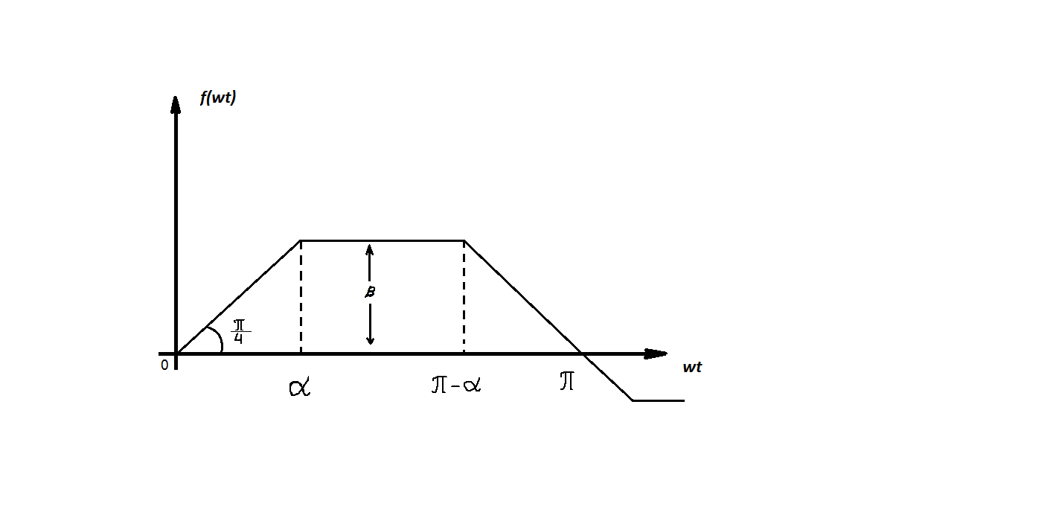

Решение: Трапеция симметрична относительно начала координат, поэтому разложение трапецеидальной э.д.с содержит только синусы, тогда коэффициенты



Как следует из рисунка

.

Значит, 

Поэтому получаем следующее разложение функции э.д.с:



После замены на , будем иметь



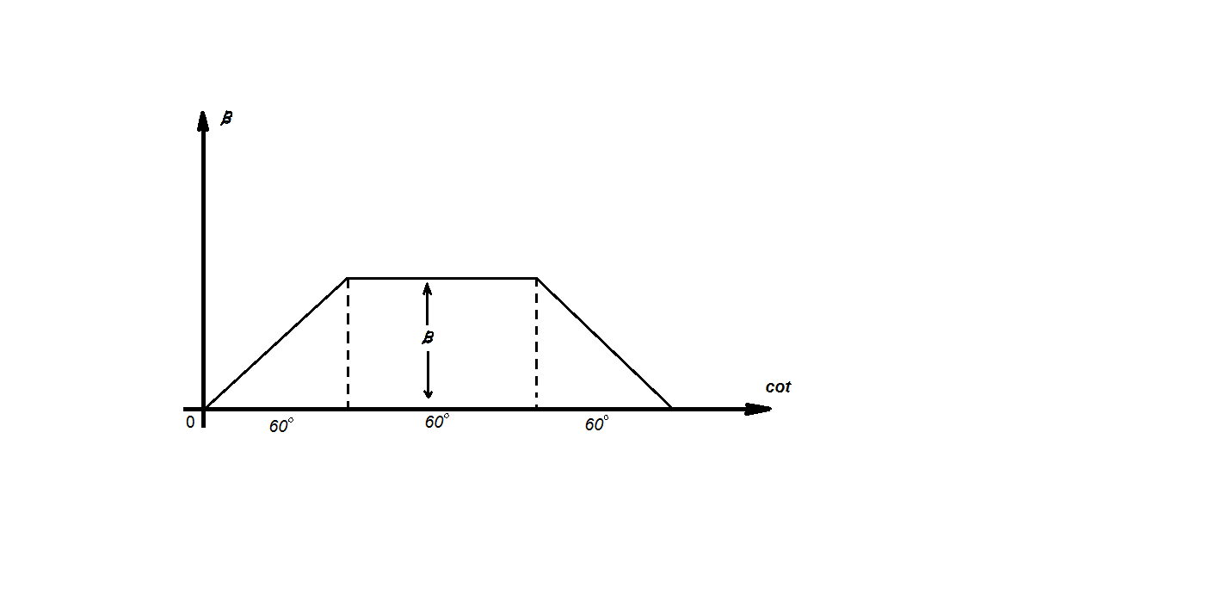

Ответ: гармоники, кратные 3-м, выпадают.



**Пример8.**

На рисунке дана кривая источника сигнала.

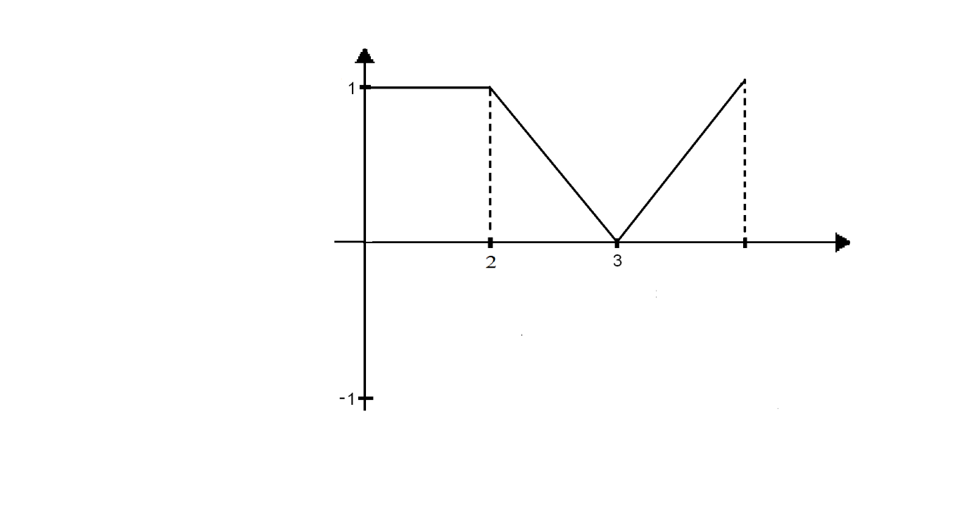

Разложение несинусоидальной кривой ЭДС источника в тригонометрический ряд Фурье включает в себя следующие этапы :

- формализация записи выходного сигнала источника энергии;

- разложение выходного сигнала источника ЭДС в ряд Фурье;

- представление разложенной и заданной кривой на графике.

В среде MathCAD формализация любого графика может быть выполнена с использованием всего двух элементов:

- Логической функции

If(логическое условие, значение, если истина, значение, если ложь);

- функции линейной интерполяции linterp(X, Y, x).

Формализация кривой с помощью логической функции крайне неудобна при большом количестве узлов графика, но проста в записи и реализации.

Применение linterp исключительно удобно для формализации графиков, заданных отрезками прямых или координатами узловых точек. Однако отметим особенность этой функции – координаты массива X, который стоит на первом месте linterp, должны монотонно убывать или возрастать. То есть, недопустимы одинаковые координаты, моделирующие вертикальный скачок значения моделируемой функции. При необходимости же моделирования скачка можно изменить значение одной или нескольких координат на такую малую величину, что это не отразится на дальнейших вычислениях. В нашем примере это делается за счет уменьшения соответствующих координат на ничтожно малую величину ***dp***.При разложении формализованного выходного сигнала в ряд Фурье необходимо воспользоваться известными формулами (11-14).

При выполнении разложения следует не забывать определять, что нумерация элементов массива начинается с 1. Для того чтобы разложенная в ряд кривая была ближе к исходной необходимо увеличить число гармоник, по которым идет суммирование.

Зададим период функции: 

Зададим координаты по осям X и Y, и интерполируем координаты точек:

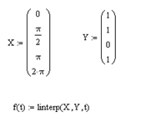

Выведем на экран график:

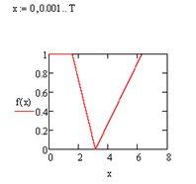

Зададим количество гармоник и диапазонную переменную:



Вычислим значения коэффициентов ряда Фурье:

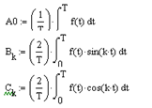

Просуммируем ряд:



Выведем на экран графики исходной и полученной функции:

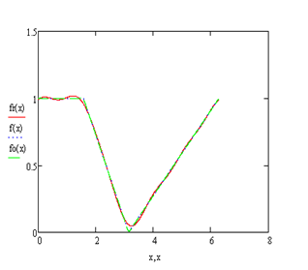

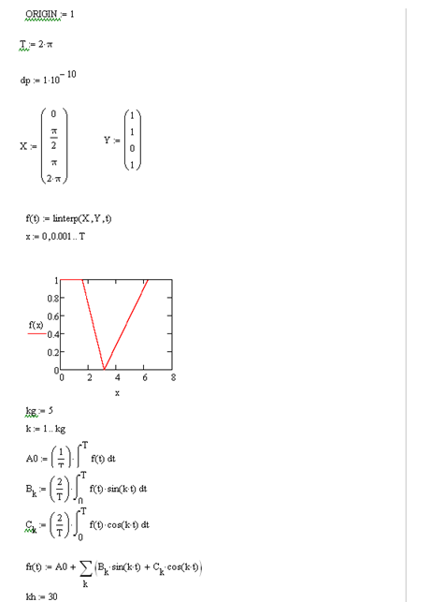

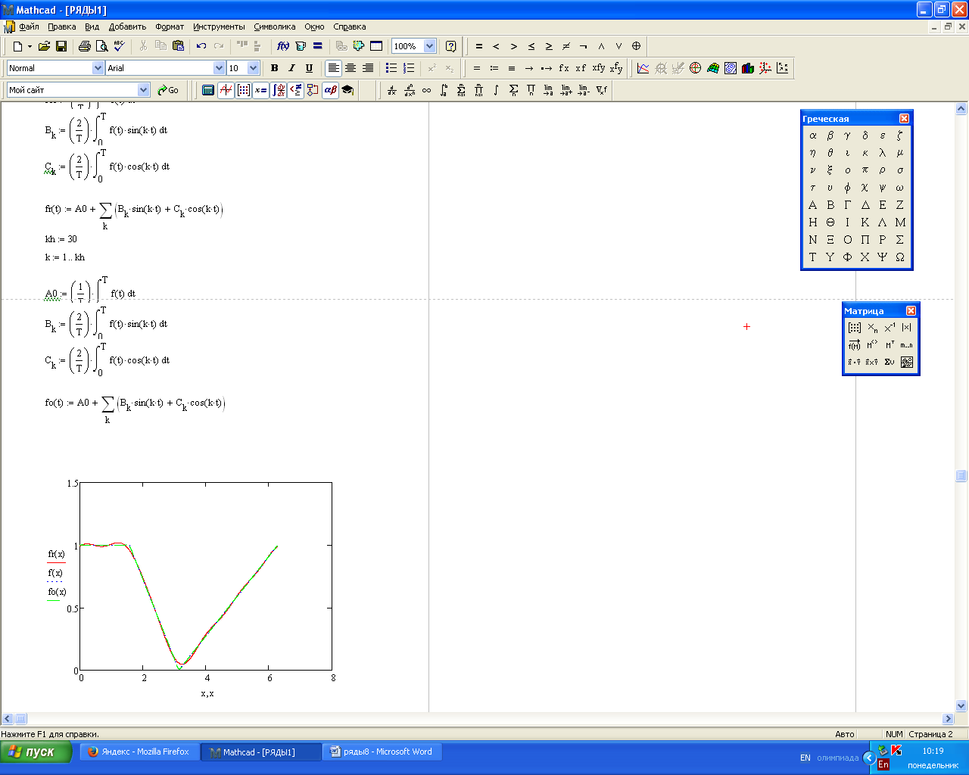

**Заданте7.** Требуется разложить несинусоидальную кривую э.д.с. источника в тригонометрический ряд Фурье. Графики разложений к исходной функции построить в одной плоскости. Варианты формы кривой э.д.с. источника приведены в таблице.

|  |  |
| --- | --- |
| 5.1 |  |
| 5.2 |  |
| 5.3 |  |
| 5.4 |  |
| 5.5 |  |
| 5.6 |  |
| 5.7 |  |
| 5.8 |  |
| 5.9 |  |
| 5.10 |  |
| 5.11 |  |
| 5.12 |  |
| 5.13 |  |
| 5.14 |  |
| 5.15 |  |
| 5.16 |  |
| 5.17 |  |
| 5.18 |  |
| 5.19 |  |
| 5.20 |  |
| 5.21 |  |
| 5.22 |  |
| 5.23 |  |
| 5.24 |  |
| 5.25 |  |
| 5.26 |  |
| 5.27 |  |
| 5.28 |  |
| 5.29 |  |
| 5.30 |  |

Литература

1. Краснов М.Л., Киселев А.И. и др. Вся высшая математика: Учебник. Т.3.Изд.3-е.-М.:Едиториал УРСС, 2010.-240с.
2. Ракитин В.И. Руководство по методам вычислений и приложения MATHCAD.-М.: ФИЗМАТЛИТ, 2005.-264с.-ISBN 5-9221-0636-8.
3. Данко П.Е., Попов А.Г., Кожевникова Т.Я., Высшая математика в упражнениях и задачах. Ч.2.: Учебное пособие для студентов втузов. -М. : Высш. школа, 1996-365с.
4. Митрофанов С.В., Падеев А.С. Использование MATHCAD при решении задач электротехники и электромеханики: методические указания к выполнению РГЗ по дисциплине “Прикладные задачи программирования”/ С.В. Митрофанов, А.С. Падеев.-Оренбург: 1.ГОУ ОГУ, 2005.-40с.

**Учебное издание**

**Шувалова Людмила Егоровна**

**старший преподаватель**

Ряды фурье

УЧЕБНОЕ ПОСОБИЕ

Корректор Белова И.М.

Худ. редактор Федорова Л.Г.

Сдано в набор

Подписано в печать

НХТИ ФГБОУ ВПО «КНИТУ»

г.Нижнекамск, 423570, ул.30 лет Победы, д.5а